Qui a fabriqué le jeu ? Qui a joué
Nom……………………… Nom……………………………
Nom……………………… Nom………………………….
Nom……………………..
Nom……………………… Nom………………………………
Nom ……………………
Nom …………………..

Cochez le phrase juste
- Le jeu était très agrèable
- Le jeu était bien
- Le jeu était OK
- Le jeu était ennuyeux

- Le jeu était bien pour les enfants.
- Le jeu n’était pas bien pour les enfants.
- Le jeu était bien pour l’année huit.
- Le jeu était bien pour les adultes.
- Le jeu était bien pour les professeurs de Géographie.
1 Le jeu était bien pour apprendre les unités. Mm mbs °celcius
2 Le jeu était bien pour apprendre le temps.
3 Le jeu était bien pour apprendre les instruments pour mesurer le temps.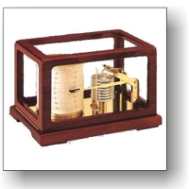
4 Le jeu était bien pour apprendre le Français.
1.Le jeu était bien dessiné .

2. Le jeu avait beaucoup de couleurs.
3 Le jeu était plein d’idées.
4. Le jeu était imaginatif.

D’autres observations

Comment est-ce que vous pouvez améliorer le jeu ?

Qu’est-ce que vous aimez ?

